Η εικονομαχία
Ορισμός: Μια διαμάχη που συγκλόνισε το βυζάντιο από τις αρχές του 8ου ως και τα μέσα του 9ου αιώνα και σχετίζεται με το ερώτημα: είναι η λατρεία των εικόνων σύμφωνη με το ορθόδοξο δόγμα;
Πρωτεργάτες
Οι αυτοκράτορες Λέων Γ΄και Κωνσταντίνος Ε΄ (μέσα του 8ου αιώνα)
Τα αίτια της εικονομαχικής κίνησης
1) Η επιρροή της ιουδαϊκής και ισλαμικής θρησκείας, όπου κυριαρχούσαν ανεικονικές αντιλήψεις, δηλαδή δεν επέτρεπαν την παράσταση εικόνων του Θεού και γενικότερα ιερών προσώπων. Η επιρροή αυτή ήταν ιδιαίτερα έντονη στους βυζαντινούς πληθυσμούς της Μικράς Ασίας, λόγω της στενότερης επαφής με τους Άραβες και τους Εβραίους.
2) Η λατρεία των εικόνων είχε φτάσει στην υπερβολή και στα όρια της δεισιδαιμονίας, ειδικά ανάμεσα στα λαϊκά στρώματα.
3) Οι αυτοκράτορες της δυναστείας των Ισαύρων (717-802) υποστήριξαν τους εικονομάχους, επειδή ήθελαν να περιορίσουν την αυξανόμενη δύναμη των μοναχών, οι οποίοι προωθούσαν τη λατρεία των εικόνων.
4) Κυκλοφόρησε η ιδέα ανάμεσα σε πολλούς ότι οι αποτυχίες των Βυζαντινών στους πολέμους, κυρίως με τους Άραβες, οφείλονταν στην οργή του Θεού, ο οποίος δήθεν δεν ήθελε τη λατρεία των εικόνων και τιμωρούσε έτσι τους Βυζαντινούς.
Πλήθος πιστών προσκυνούν, φιλούν κι αγγίζουν την εικόνα τής «Αχειροποιήτου», για να θεραπευτούν
Αφορμές και γεγονότα:
Α΄ Φάση της εικονομαχίας (726-787)
α) Εκδίδεται αυτοκρατορικό διάταγμα το 730 που απαγορεύει τη λατρεία των εικόνων.
β) Οι εικονόφιλοι τιμωρούνται με φυλακίσεις, εξορίες και δημεύσεις περιουσιών.
γ) Διώκονται οι μοναχοί και καταστρέφονται πολλά μοναστήρια.
δ) Την υπεράσπιση της λατρείας των εικόνων αναλαμβάνει ο Ιωάννης ο Δαμασκηνός, ο μεγαλύτερος θεολόγος της εποχής του.
Τερματισμός: Η πρώτη φάση τερματίζεται με τη Ζ΄ Οικουμενική Σύνοδο (787), την οποία συγκάλεσε η αυτοκράτειρα Ειρήνη η Αθηναία. Η σύνοδος αποκατέστησε τη λατρεία των εικόνων, διευκρινίζοντας ότι στις εικόνες απονέμεται μόνο τιμητική προσκύνηση.

7η Οικουμενική Σύνοδος
Β΄ Φάση της εικονομαχίας (815-843)
Στη δεύτερη φάση πρωταγωνιστεί ο εικονομάχος αυτοκράτορας Λέων Ε΄ ο Αρμένιος, ο οποίος απέδωσε στην εικονολατρία τις ήττες των Βυζαντινών στα πεδία των μαχών.
Τερματισμός: Η φάση αυτή τελειώνει με νέα σύνοδο το 843, την οποία συγκάλεσε η αυτοκράτειρα Θεοδώρα. Η σύνοδος αποφάσισε την οριστική αποκατάσταση και αναστήλωση των εικόνων.
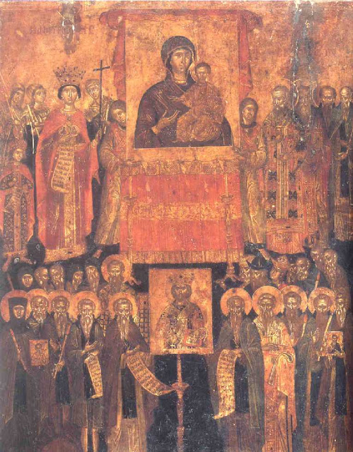
Η αναστήλωση των εικόνων, Βυζαντινό Μουσείο, αρχές του 17ου αιώνα

Συνέπειες της νίκης των εικονολατρών
1) Η ελληνική πνευματική παράδοση που ευνοούσε από τα αρχαία χρόνια την απεικόνιση των θεϊκών μορφών νίκησε την ασιατική ανεικονική παράδοση.
2) Τερματίστηκαν οι θρησκευτικές διαμάχες.
3) Η Εκκλησία μπόρεσε να αφοσιωθεί στο ιεραποστολικό της έργο και στη διάδοση του Χριστιανισμού σε ειδωλολατρικούς λαούς.
4) Τα μοναστήρια άρχισαν να πολλαπλασιάζονται και να πλουτίζουν.
5) Περιορίστηκαν οι υπερβολές στη λατρεία των εικόνων και των λειψάνων των αγίων.

